МИНИСТЕРСТВО НАУКИ И ВЫСШЕГО ОБРАЗОВАНИЯ РОССИЙСКОЙ ФЕДЕРАЦИИ
Федеральное государственное автономное образовательное учреждение
высшего образования
«СЕВЕРО-КАВКАЗСКИЙ ФЕДЕРАЛЬНЫЙ УНИВЕРСИТЕТ»
Институт перспективной инженерии
Департамент цифровых роботехнических систем и электроники

Отчет к лабораторной работе № 6
Тема: Структурные паттерны: Заместитель
Дисциплина: «Паттерны проектирования»

Выполнил:
Студент группы ПИЖ-б-о-23-1 направление подготовки: Программная инженерия
Васильев Григорий Юрьевич

Проверил:
Ассистент ДЦРСИЭ
Потапов И.Р.

Ставрополь 2026
Цель работы: реализовать решение прикладной задачи «Расчёт стоимости поездки» с применением структурного паттерна проектирования «Заместитель» (Proxy).
Исходный код тестируемого приложения:
https://github.com/Gregory7635/patterns/tree/main/lab6
Диаграмма классов:
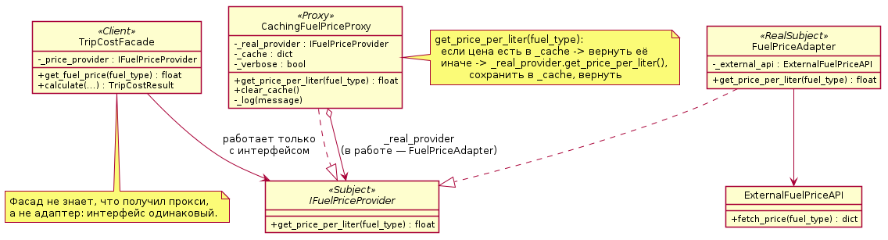
Рисунок 1 – Диаграмма классов
Реализация
Заместитель – структурный паттерн, который подставляет вместо настоящего объекта объект-заместитель с тем же интерфейсом. Клиент работает с заместителем так же, как работал бы с оригиналом, но заместитель перехватывает обращения и контролирует доступ к реальному объекту: может кэшировать результаты, проверять права, создавать «тяжёлый» объект только при первой необходимости. Сам реальный объект и клиентский код при этом не меняются.
Задача: в предыдущих работах цена топлива запрашивалась у внешнего сервиса через адаптер (FuelPriceAdapter) при каждом расчёте, даже если для этого же типа топлива она уже была получена минуту назад. Обращение к внешнему сервису – это сетевой запрос, поэтому повторять его без необходимости невыгодно. Класс CachingFuelPriceProxy реализует тот же интерфейс IFuelPriceProvider, что и адаптер, и хранит внутри реального поставщика цен. При первом запросе прокси обращается к внешнему сервису и запоминает ответ, при повторных – возвращает цену из кэша. Ошибки (например, неизвестный тип топлива) не кэшируются, а ключ кэша приводится к верхнему регистру, поэтому «аи-92» и «АИ-92» считаются одним топливом. Фасад TripCostFacade по умолчанию создаёт прокси перед адаптером и не знает об этом: он по-прежнему работает с интерфейсом IFuelPriceProvider. Чтобы кэш был заметен в работе, в cli.py добавлен цикл «Рассчитать другую поездку?»: один и тот же фасад (а значит, и один кэш) обслуживает несколько поездок подряд.
Код прокси (fuel_price_proxy.py):
from fuel_price_adapter import IFuelPriceProvider, FuelPriceAdapter

class CachingFuelPriceProxy(IFuelPriceProvider):
"""
Заместитель (Proxy) — кэширующий.

Стоит «вместо» настоящего поставщика цен и реализует тот же интерфейс
IFuelPriceProvider, поэтому клиент (фасад) не отличает прокси от
настоящего объекта. Но перед тем как обратиться к реальному поставщику
(адаптеру внешнего сервиса), прокси проверяет свой кэш:

* цена этого топлива уже запрашивалась -> вернуть из кэша,
к внешнему сервису не обращаться (быстро и бесплатно);
* цены в кэше нет -> обратиться к реальному поставщику,
запомнить ответ и вернуть его.

Так мы контролируем доступ к «дорогому» объекту (обращение к внешнему
сервису — это сетевой запрос), не меняя ни сам адаптер, ни клиентский код.
"""

def __init__(self, real_provider: IFuelPriceProvider = None, verbose: bool = True):
# Реальный объект, который замещает прокси. По умолчанию — адаптер.
self._real_provider = real_provider or FuelPriceAdapter()
self._cache = {}
self._verbose = verbose

def get_price_per_liter(self, fuel_type: str) -> float:
# Ключ кэша приводим к единому виду, чтобы «аи-92» и «АИ-92» были одной записью.
key = fuel_type.strip().upper()

if key in self._cache:
self._log(f"[Прокси] {key}: цена взята из кэша, внешний сервис не вызывался")
return self._cache[key]

# Если реальный поставщик выбросит ошибку (неизвестное топливо),
# она просто пройдёт наружу, а в кэш ничего не попадёт.
price = self._real_provider.get_price_per_liter(key)
self._cache[key] = price
self._log(f"[Прокси] {key}: запрос к внешнему сервису, цена сохранена в кэш")
return price

def clear_cache(self):
"""Сбросить кэш (например, если цены на АЗС обновились)."""
self._cache.clear()

def _log(self, message: str):
if self._verbose:
print(message)

Подключение прокси в фасаде (trip_cost_facade.py):
def __init__(self, price_provider: IFuelPriceProvider = None):
# Заместитель: по умолчанию цены берутся не у адаптера напрямую,
# а через кэширующий прокси, который стоит перед адаптером.
self._price_provider = price_provider or CachingFuelPriceProxy(FuelPriceAdapter())

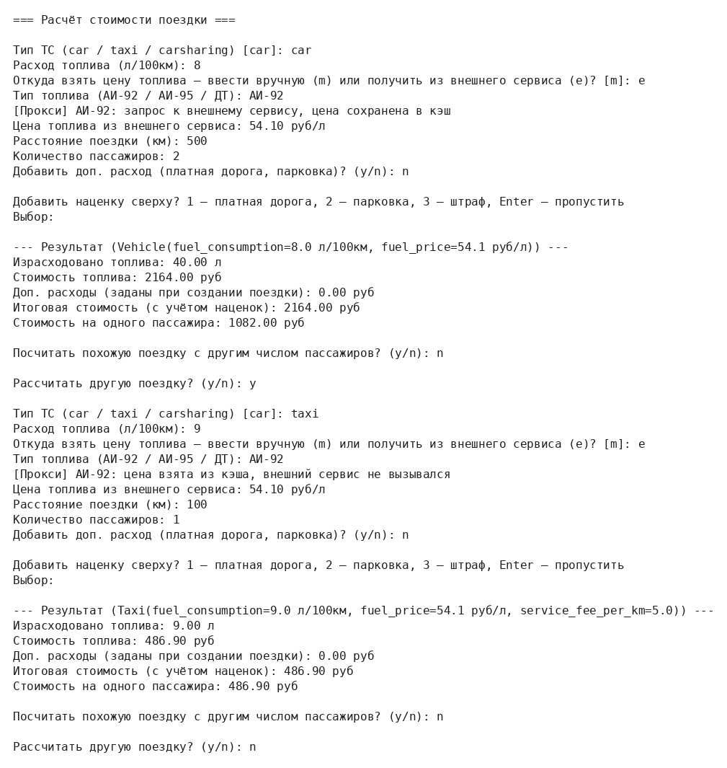
Рисунок 2 – демонстрация работы
Вывод: реализован паттерн «Заместитель» на примере кэширования цен на топливо. Прокси и адаптер взаимозаменяемы, потому что реализуют один интерфейс IFuelPriceProvider, поэтому ни адаптер, ни внешний сервис, ни клиентский код не потребовали изменений. Как видно на рисунке 2, при первом расчёте выполняется запрос к внешнему сервису, а при втором – цена берётся из кэша. Аналогичным образом заместитель можно использовать для контроля доступа, журналирования или отложенного создания дорогих объектов.

